Rebranding logo: nowe logo MSM Mońki

Moniecka Spółdzielnia Mleczarska zaprezentowała nowe logo.
Logo Mońki składa się z ilustracji oraz logotypu. Ilustracja przedstawia wypasającą się na łące krowę, co ma wprowadzać szerszy kontekst marki, której produkty są naturalne i wytwarzane według tradycyjnej receptury z regionu Podlasia.
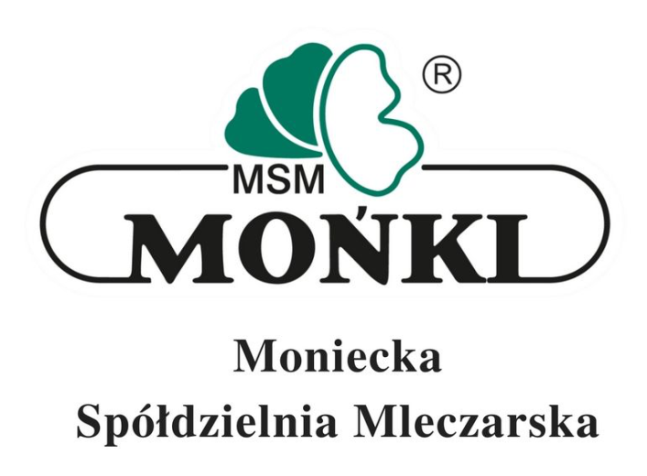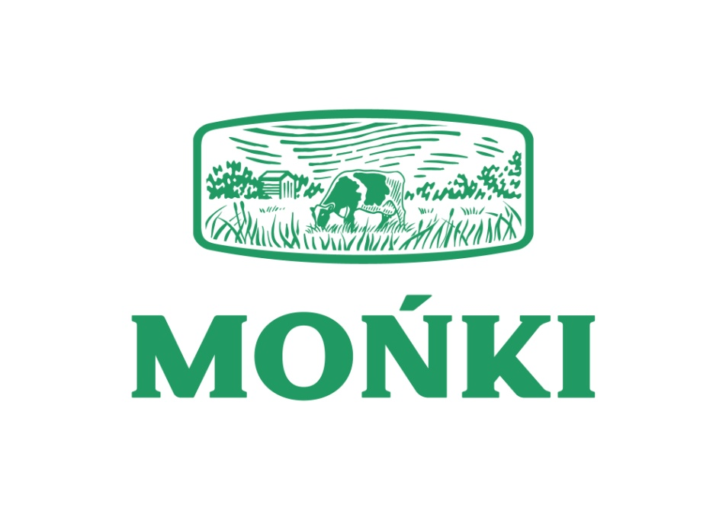
Nowe logo MSM Mońki
Stare logo MSM Mońki

- Logo jest głównym elementem identyfikacji wizualnej marki, a zarazem niezbędnym składnikiem skutecznej strategii content marketingowej. W komunikacji z otoczeniem jest to podstawowy komponent marki, głęboko zakorzeniony w świadomości odbiorcy – tłumaczy Bartosz Zieliński z Commplace, która przeprowadziła rebranding logo. - Właśnie dlatego logotyp Mońki został wykreślony od podstaw i nie bazuje na gotowej czcionce, co nadaje mu indywidualnego, niepowtarzalnego charakteru – dodaje przedstawiciel Commplace.
Liternictwo dwuelementowe z delikatnymi szeryfami sprawia, że logotyp jest bardzo mocny, stabilny, ma dobrą czytelność, a jego tradycyjna forma pasuje do charakteru marki.

Współpracujemy z marką MSM Mońki już od wielu lat, przygotowując zarówno projekty graficzne, jak i odpowiadając za działania marketingowo-wizerunkowe. Rebranding logo jest jednym z większych projektów, które są aktualnie realizowane.

Rebranding logo zapowiedzią dalszych działań
To jednak nie koniec zmian w MSM Mońki. Rebranding logo to pierwszy krok do odsłony nowości, jakie szykuje marka. Już niebawem przedstawi kolejne, zaskakujące efekty prac.

*****
Moniecka Spółdzielnia Mleczarska istnieje od 1972 roku. Specjalizuje się w produkcji serów dojrzewających typu holenderskiego i szwajcarskiego, serów topionych, masła ekstra oraz wyrobów proszkowanych. Duże nakłady inwestycyjne w ostatnich latach spowodowały, że firma jest ciągle rozbudowywana i unowocześniana.

